В Муслюмовском районе с начала года выдано 61 сертификат на материнский (семейный) капитал, из них 56 в проактивном режиме.

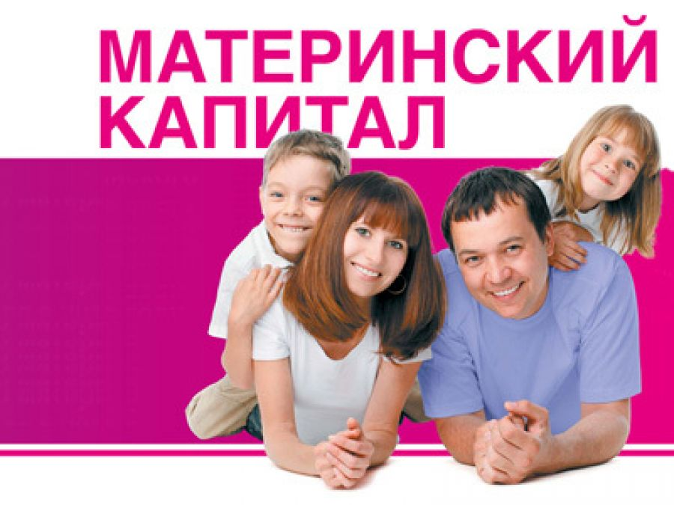
Напомним, что с 15 апреля стартовало получение материнского (семейного) капитала в проактивном режиме.
С 15 апреля текущего года сертификаты на материнский (семейный) капитал оформляются Пенсионным фондом России в проактивном (беззаявительном) режиме.
Таким образом, мамам не требуется лично обращаться в клиентские службы ПФР или МФЦ за сертификатом. Это означает, что после появления ребенка материнский капитал будет оформлен автоматически, и семья сможет приступить к распоряжению средствами, не обращаясь за самим сертификатом. Все необходимое для этого Пенсионный фонд сделает самостоятельно.
Сведения о появлении ребенка, дающего право на материнский капитал, будут поступать в ПФР из государственного реестра записей актов гражданского состояния. В настоящее время отделения фонда оформляют сертификаты по сведениям реестра ЗАГС и определяют необходимую для этого информацию о родителях и детях.
Данные об оформлении сертификата фиксируются в информационной системе Пенсионного фонда и направляются в личный кабинет мамы на сайте ПФР или портале Госуслуг.
Для семей, которые усыновили детей, сохраняется прежний заявительный порядок оформления сертификата, поскольку сведения, необходимые для получения материнского капитала, могут представить только сами усыновители.
Кроме того, отметим, что в 2020 году размер материнского капитала был проиндексирован. Однако обменивать документ, в котором указана прежняя сумма, не требуется. Увеличение произведено Пенсионным фондом РФ автоматически. Не потребуется обменивать сертификат о материнском капитале и родителям, чей ребенок родился в 2020 году. Изменение суммы капитала, учитывая внесенные поправки, производится автоматически.

